**NOTAS DE DISCIPLINA FINANCIERA**

**1. Balance Presupuestario de Recursos Disponibles Negativo**

Se informará:

a) Acciones para recuperar el Balance Presupuestario de Recursos Disponibles Sostenible.

**“Durante el cuarto trimestre de 2024, no se cuenta con balance presupuestario de recursos disponibles negativo.”**

*Fundamento Artículo 6 y 19 LDF*

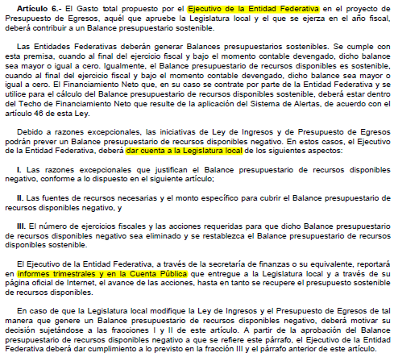

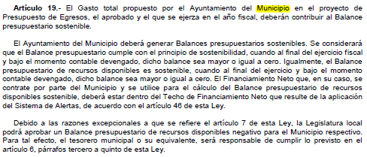

**2. Aumento o creación de nuevo Gasto**

*Fundamento Artículo 8 y 21 LDF*

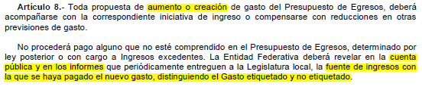

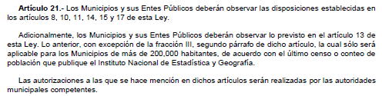

Se informará:

a) Fuente de Ingresos del aumento o creación del Gasto no Etiquetado.

## Recurso propio y convenido no etiquetado, asignado presupuestal autorizado por el Patronato del Sistema Municipal DIF y posterior a ello, el H. Ayuntamiento.

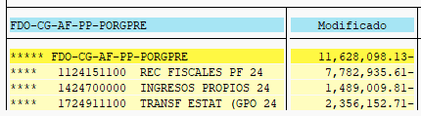

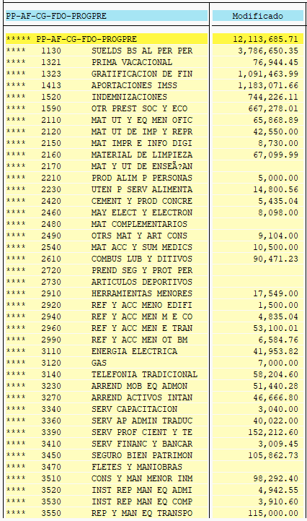

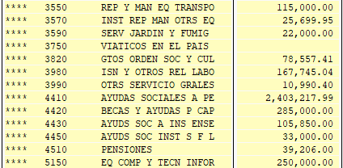

b) Fuente de Ingresos del aumento o creación del Gasto Etiquetado.

## Recurso de transferencias internas, asignado presupuestal autorizado por el Patronato del Sistema Municipal DIF y posterior a ello, el H. Ayuntamiento.

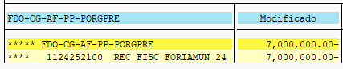

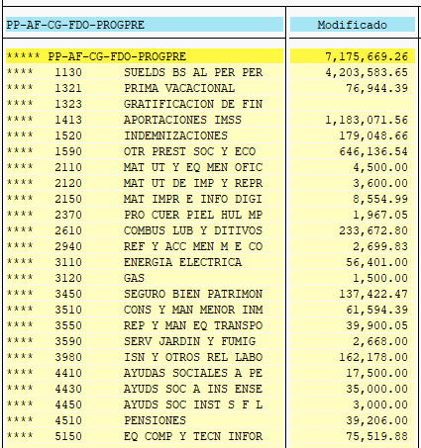

**3. Pasivo Circulante al Cierre del Ejercicio (ESF-12)**

Se informará solo al 31 de diciembre

|  |  |  |  |  |  |  |  |  |  |  |  |  |  |  |  |  |  |  |  |  |  |  |  |  |  |  |  |  |  |  |  |  |  |  |  |  |  |  |  |  |  |  |  |  |  |  |  |  |  |  |  |  |  |  |  |  |  |  |  |  |  |  |  |  |  |  |  |  |  |  |  |  |  |  |  |  |  |  |  |  |  |  |  |  |  |  |  |  |  |  |  |  |  |  |  |  |  |  |  |  |  |  |  |  |  |  |  |  |  |  |  |  |  |  |  |  |  |  |  |  |  |  |  |  |  |  |  |  |  |  |  |  |  |  |  |  |  |  |
| --- | --- | --- | --- | --- | --- | --- | --- | --- | --- | --- | --- | --- | --- | --- | --- | --- | --- | --- | --- | --- | --- | --- | --- | --- | --- | --- | --- | --- | --- | --- | --- | --- | --- | --- | --- | --- | --- | --- | --- | --- | --- | --- | --- | --- | --- | --- | --- | --- | --- | --- | --- | --- | --- | --- | --- | --- | --- | --- | --- | --- | --- | --- | --- | --- | --- | --- | --- | --- | --- | --- | --- | --- | --- | --- | --- | --- | --- | --- | --- | --- | --- | --- | --- | --- | --- | --- | --- | --- | --- | --- | --- | --- | --- | --- | --- | --- | --- | --- | --- | --- | --- | --- | --- | --- | --- | --- | --- | --- | --- | --- | --- | --- | --- | --- | --- | --- | --- | --- | --- | --- | --- | --- | --- | --- | --- | --- | --- | --- | --- | --- | --- | --- | --- | --- | --- | --- | --- | --- |
| |  |  |  |  |  | | --- | --- | --- | --- | --- | | **SISTEMA MUNICIPAL PARA EL DESARROLLO INTEGRAL DE LA FAMILIA DE SAN FELIPE GUANAJUATO** | | | | | | **Informe de cuentas por pagar y que integran el pasivo circulante al cierre del ejercicio** | | | | | | **Ejercicio 2024** | | | | | | **COG** | **Concepto** | **Devengado** | **Pagado** | **Cuentas por pagar** | | **(a)** | **(b)** | **(c) = (a-b)** | |  | **Gasto No Etiquetado** | **10,579,428.56** | **10,928,239.19** | **-348810.63** | | 1000 | Servicios Personales | 6,681,519.54 | 6,976,638.17 |  | | 2000 | Materiales y Suministros | 354,658.27 | 354,658.27 |  | | 3000 | Servicios Generales | 1,168,624.50 | 1,222,316.50 |  | | 4000 | Transferencias, Asignaciones, Subsidios y Otras Ayudas | 2,374,626.25 | 2,374,626.25 |  | | 5000 | Bienes Muebles, Inmuebles e Intangibles | 0.00 | 0.00 |  | | 6000 | Inversión Pública | 0.00 | 0.00 |  | | 7000 | Inversiones Financieras y Otras Provisiones | 0.00 | 0.00 |  | | 8000 | Participaciones y Aportaciones | 0.00 | 0.00 |  | | 9000 | Deuda Pública | 0.00 | 0.00 |  | |  | **Gasto Etiquetado** | **7,175,669.26** | **7,175,669.26** | **0** | | 1000 | Servicios Personales | 6,288,784.80 | 6,288,784.80 |  | | 2000 | Materiales y Suministros | 254,994.67 | 254,994.67 |  | | 3000 | Servicios Generales | 461,663.91 | 461,663.91 |  | | 4000 | Transferencias, Asignaciones, Subsidios y Otras Ayudas | 170,225.88 | 170,225.88 |  | | 5000 | Bienes Muebles, Inmuebles e Intangibles | 0.00 | 0.00 |  | | 6000 | Inversión Pública | 0.00 | 0.00 |  | | 7000 | Inversiones Financieras y Otras Provisiones | 0.00 | 0.00 |  | | 8000 | Participaciones y Aportaciones | 0.00 | 0.00 |  | | 9000 | Deuda Pública | 0.00 | 0.00 |  | |  | **Total** | **17,755,097.82** | **18,103,908.45** | **- 348,810.63** | |  |  |  |  |  | | Nota: Se considera el importe de pasivos al cierre capitulo 1000 Servicios Personales por la cantidad $ 348,810.63 | | | | | |
|  |

*Fundamento Artículo 13 VII y 21 LDF*



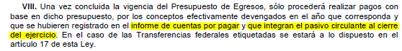



**4. Deuda Pública y Obligaciones**

Se revelará:

a) La información detallada de cada Financiamiento u Obligación contraída en los términos del Título Tercero Capítulo Uno de la Ley de Disciplina Financiera de las Entidades Federativas y Municipios, incluyendo como mínimo, el importe, tasa, plazo, comisiones y demás accesorios pactados.

*Fundamento Artículo 25 LDF*

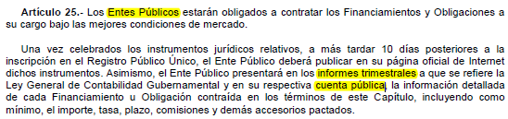

**“No aplica al ente público.”**

**5. Obligaciones a Corto Plazo**

Se revelará:

a) La información detallada de las Obligaciones a corto plazo contraídas en los términos del Título Tercero Capítulo Uno de la Ley de Disciplina Financiera de las Entidades Federativas y Municipios, incluyendo por lo menos importe, tasas, plazo, comisiones y cualquier costo relacionado, así mismo se deberá incluir la tasa efectiva.

*Fundamento Artículo 31 LDF*

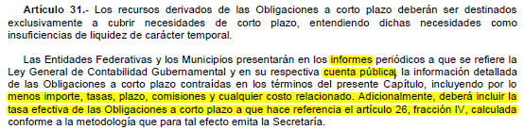

**“No aplica al ente público.”**

**6. Evaluación de Cumplimiento**

Se revelará:

a) La información relativa al cumplimiento de los convenios de Deuda Garantizada.

*Fundamento Artículo 40 LDF*

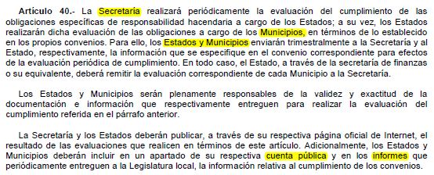

**“No aplica al ente público.”**

Bajo protesta de decir verdad declaramos que los Estados Financieros y sus notas, son razonablemente correctos y son responsabilidad del emisor.

_______________________________ __________________________________

C.P. Olivia Janette Ramirez Olvera L.A. Martha Cecilia Contreras Espinosa

Directora General SMDIF Administradora SMDIF